
Mateřská škola a Základní škola Brno,
Barvičova 54
Lidé a čas 1-06

Pexeso - poznávání celé hodiny

ÚKOL: 1. Obrázky rozstříhej a můžeš hrát

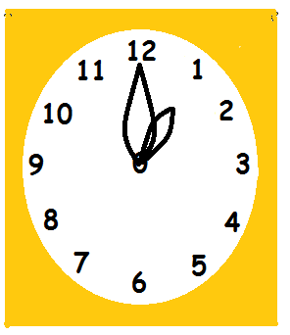 | JEDNA  HODINA
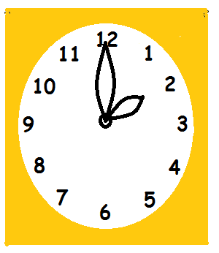 | DVĚ  HODINY
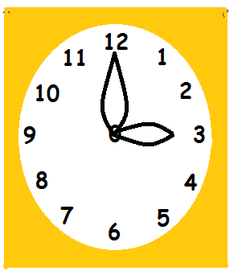 | TŘI  HODINY
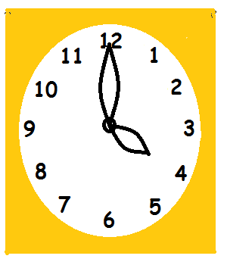 | ČTYŘI  HODINY
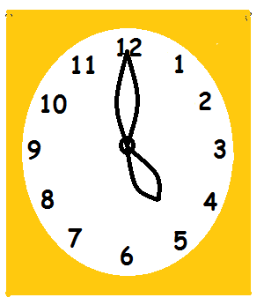 | PĚT  HODIN
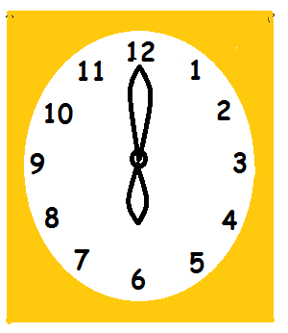 | ŠEST  HODIN
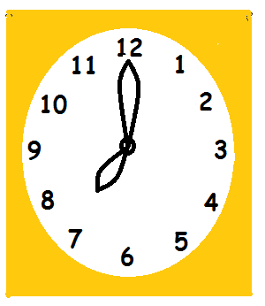 | SEDM  HODIN
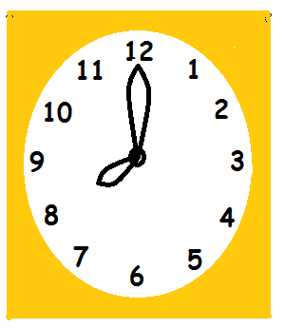 | OSM  HODIN
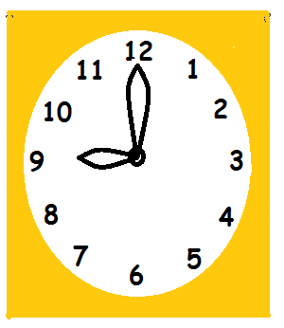 | DEVĚT  HODIN
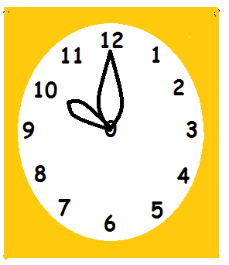 | DESET  HODIN
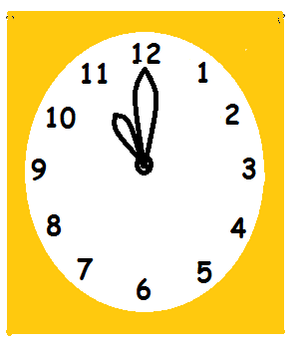 | JEDENÁCT  HODIN
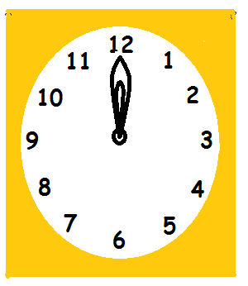 | DVANÁCT  HODIN

